Практическое задание по теме “Операторы, фильтрация, сортировка и ограничение”

1. Пусть в таблице users поля created_at и updated_at оказались незаполненными. Заполните их текущими датой и временем.

-- подготовка

**alter** **table** users **add** cleated_at **datetime**, **add** updated_at **datetime**;

-- выполнение

**update** users **set** cleated_at = **now**(), updated_at = **now**();

-- проверка

**select** * **from** users;

1. Таблица users была неудачно спроектирована. Записи created_at и updated_at были заданы типом VARCHAR и в них долгое время помещались значения в формате "20.10.2017 8:10". Необходимо преобразовать поля к типу DATETIME, сохранив введеные ранее значения.

-- подготовка

**alter** **table** users **MODIFY** created_at **VARCHAR**(20), **MODIFY** updated_at **VARCHAR**(20);

**update** users **set** created_at = '20.10.2017 8:10', updated_at = '20.10.2017 8:10';

**select** * **from** users;

-- выполнение

**alter** **table** users **add** created_at_new **datetime**, **add** updated_at_new **datetime**;

**update** users **set** created_at_new = STR_TO_DATE(created_at,'%d.%m.%Y %h:%i:%s'), updated_at_new = STR_TO_DATE(updated_at,'%d.%m.%Y %h:%i:%s');

**alter** **table** users **drop** **column** created_at, **drop** **column** updated_at;

-- проверка

**select** * **from** users;

1. В таблице складских запасов storehouses_products в поле value могут встречаться самые разные цифры: 0, если товар закончился и выше нуля, если на складе имеются запасы. Необходимо отсортировать записи таким образом, чтобы они выводились в порядке увеличения значения value. Однако, нулевые запасы должны выводиться в конце, после всех записей.

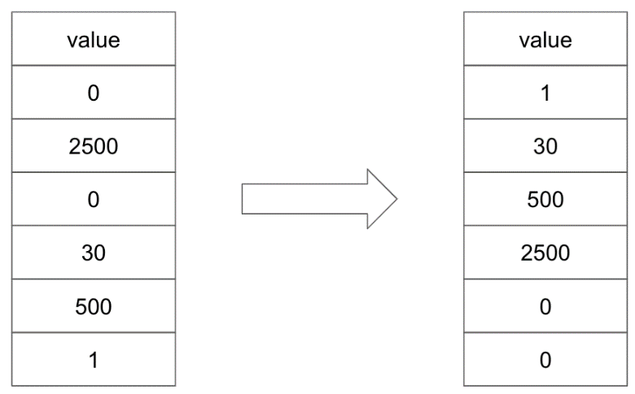

1. (по желанию) Из таблицы users необходимо извлечь пользователей, родившихся в августе и мае. Месяцы заданы в виде списка английских названий ('may', 'august')
2. (по желанию) Из таблицы catalogs извлекаются записи при помощи запроса. SELECT * FROM catalogs WHERE id IN (5, 5,1, 2); Отсортируйте записи в порядке, заданном в списке IN.

Практическое задание теме “Агрегация данных”

1. Подсчитайте средний возраст пользователей в таблице users
2. Подсчитайте количество дней рождения, которые приходятся на каждый из дней недели. Следует учесть, что необходимы дни недели текущего года, а не года рождения.
3. (по желанию) Подсчитайте произведение чисел в столбце таблицы

